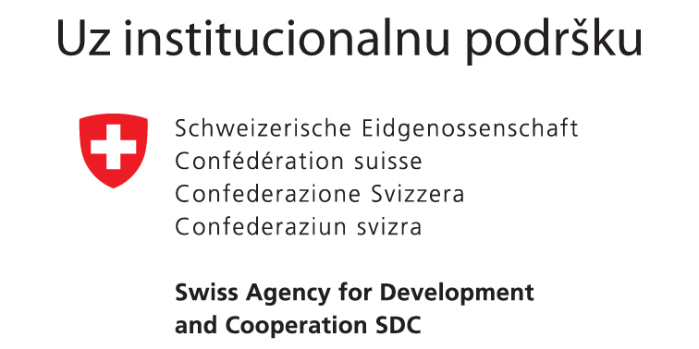


Годишњи програм заштите, уређења и коришћења
пољопривредног земљишта - израда и реализација

31. мај 2018.година, Београд, СКГО, Македонска 22, VIII спрат
са почетком у 10 часова

Дневни ред
Четвртак, 31. мај 2018. године
10:00 – уводна реч Слађана Грујић, секретар Одбора за економски развој, СКГО
10:00 – 11:00 | Поступак израде годишњег програме заштите, уређења и коришћења пољопривредног земљишта
Предавач: Марија Митровић, руководилац Групе за планирање коришћења пољопривредног земљишта

- Поступак расписивања јавног позива и документација за остваривање права пречег закупа и коришћења без накнаде;
- Проблем у изради ГП( уписани корисници, фактичко стање на терену, привремена мера);
- Инвестициона улагања поступак;
- Давање у закуп на јавном надметању по 0 динара;
- Спровођење јавног надметања;
- Документација за давање сагласности
11:00 – 12:00 | Поступак реализације годишњег програма заштите, уређења и коришћења пољопривредног земљишта
Предавач: Александра Мичета, начелник Одељења за опште, правне, послове управљања пољопривредним земљиштем и финансијско административне послове

- Поступак доношења одлука о давању у закуп и на коришћење;
- Давање у закуп и на коришћење са периодом закупа дужим од 3 године;
- Документација за давање сагласности;.
- Уговори о давању у закуп и на коришћење;
- Бесправно коришћење пољопривредног земљишта;
- Документација за закључење уговора

12:00 -12.30 | Пауза за кафу
12:30 -13.30 | Поступак израде и реализације годишњег програма заштите, уређења и коришћења пољопривредног земљишта кроз информациони систем
Предавач: Недељка Опарница ГИС група – администратор

- Инзем база садржај и приказ;
- Локалис база садржај и приказ;
- ЈЛС као корисници – отварање налога, коришћење алатки за израду ГП;
- документ менаџмент;
- ДМС база – креирање докумената и штампа.

13.30 – 14.30 | Ручак
14.30 – 15.30 | Недоумице, нејасноће и питања јединица локалне самоуправе
15.30 | Крај радионице

